Перспективные углеродные материалы на основе растительного сырья
Шутеева Т.А.
Наиболее распространенными, с широкой областью промышленного применения являются сорбционные материалы на основе активированных углей. Традиционно углеродные сорбенты получают из древесного угля, торфа, многотоннажных отходов переработки древесины, деревообрабатывающей и лесохимической промышленности. Кроме того, нетрадиционным сырьем, не нашедшем пока широкого применения для производства активных углей являются косточки плодовых деревьев, скорлупа орехов, солома, тростник, рисовая, кофейная и подсолнечная шелуха и другие вещества природного происхождения.
Углеродные сорбенты благодаря своим уникальным свойствам используют в фармацевтической промышленности, медицине, технологиях очистки воды, воздуха и других отраслях народного хозяйства. Такие материалы обладают высокой адсорбционной способностью, большой удельной поверхностью, развитой системой пор, механической прочностью и возможностью получения удобных в технологическом отношении форм [1]. Таким образом,получение и поиск новых сорбентов на базе вторичного растительного сырьяявляется перспективным направлением исследования.
В качестве основы для получения углеродного сорбента была выбрана шелуха кофе (ШК), скорлупа грецкого ореха (СГО). Для контроля были выбраны березовые активированные угли (БАУ) и кокосовые активированные угли (КАУ)[2].
Шелуху кофе и скорлупу грецкого ореха подвергали высокотемпературной карбонизации растительного сырья в муфельной печи при доступе воздуха.
Удельную поверхность двух полученных образцов углеродных сорбентов определяли по сорбции метиленового голубого (МГ) в статических условиях.Результаты представлены на диаграмме.
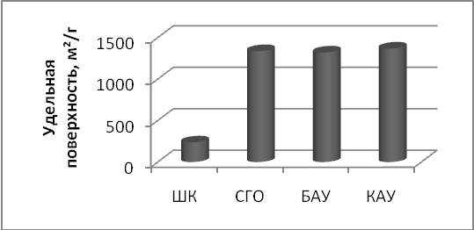
Рис. 1 Сорбция МГ на полученных сорбентах
Как видно, полученный сорбент из СГО обладает удельной поверхностью сопоставимой с контрольными образцами.
Наличие ионогенных групп, способных к ионному обмену определяли по статической обменной емкости (СОЕ) относительно .NaOH и CaCl₂ (рис. 2).
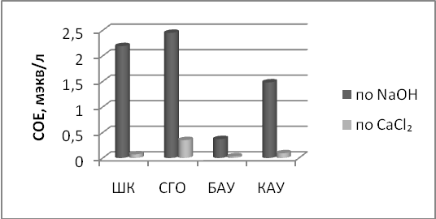
Рис. 2 Статическая обменная емкость сорбентов
Наибольшее значение СОЕ определено в образце, полученном на основе СГО и составило:по NaOH – 2,43мэкв/л, а по CaCl₂ – 0,35 мэкв/л. Из результатов следует, что образец ШК имеет в своей структуре ионогенные группы
На основании проведенного исследования можно сделать вывод, что полученные нами углеродные материалы обладают высокоразвитой поверхностью, и перспективны для использования их в качестве сорбентов.
СПИСОК ИСПОЛЬЗОВАННОЙ ЛИТЕРАТУРЫ
1. Н.Г. Габрук, И.И. Олейникова, Т.А. Шутеева, Углеродные материалы на основе растительного сырья: получение и свойства // Фундаментальные и прикладные проблемы науки, материалы VII Международного симпозиума. Том 3. Москва – 2012. С.70 – 77.
2. Кабулов А.Т., Нечепуренко С.В., Ефремов С.А., Наурызбаев М.К. Уеглерод-металлические системы для очистки газовоздушных смесей от токсичных соединений // Сорбенты как фактор качества жизни, материалы IV Международной конференции, г. Белгород, 24 – 28 сентября 2012 г. С. 212 – 215.

